网站上传操作流程
第一步：打开浏览器，地址栏输入“CZJ.DZS.GOV.CN”进入到定州市预算决算公开专栏网站。（如下图例
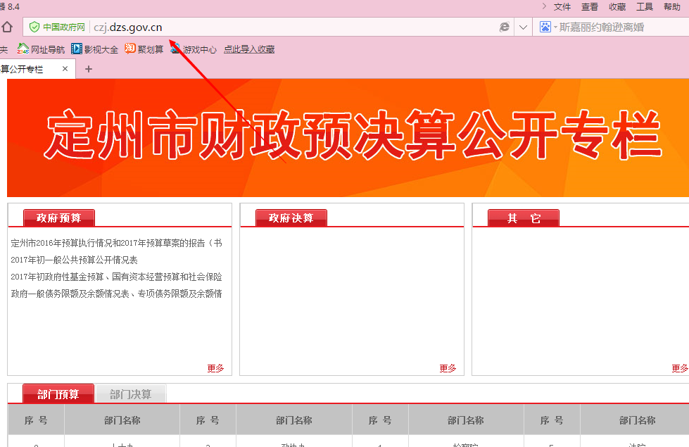

第二步：在地址栏后边加”/admin”点击回车键，进入到后台管理登录界面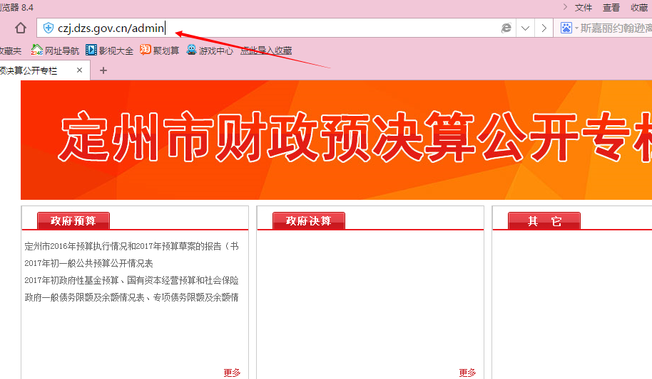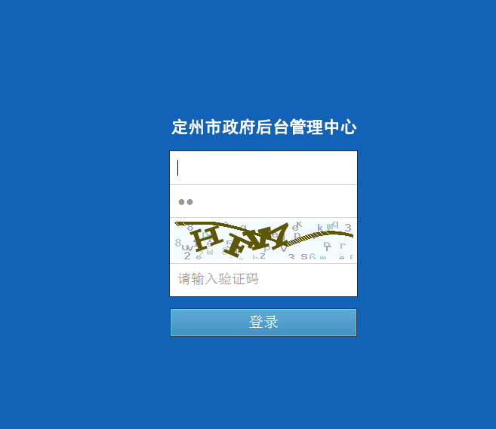

第三步：在政府后台管理中心填写账号.密码.验证码进入后台（账号：本单位名称。密码：本单位名称的小写首字母） （如下图例
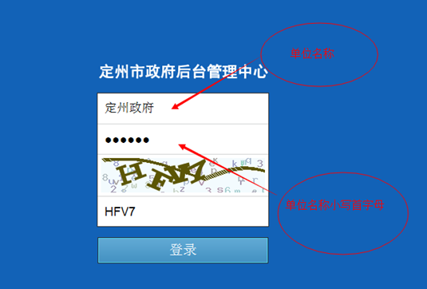
第四步：上传文件，点击定州市后台管理中心的“内容管理”选项，“文章管理”选项（如下图例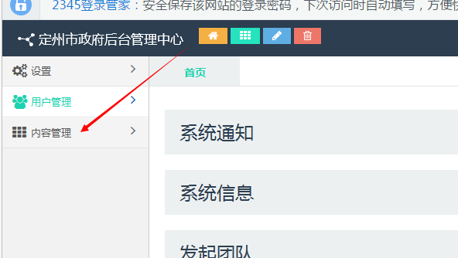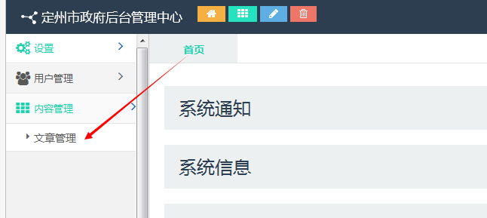

找到“添加文章”点击进入（如下图例）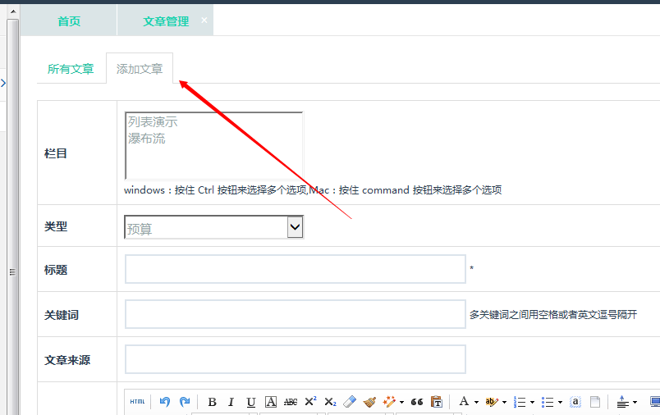
第五步：
- 选择文件在网站上的显示方式（一般选择列表演示）
- 类型：选择本部门名称
- 标题：填写上传文件的名称
- 文章来源：填写上传文章的来源（如下图例）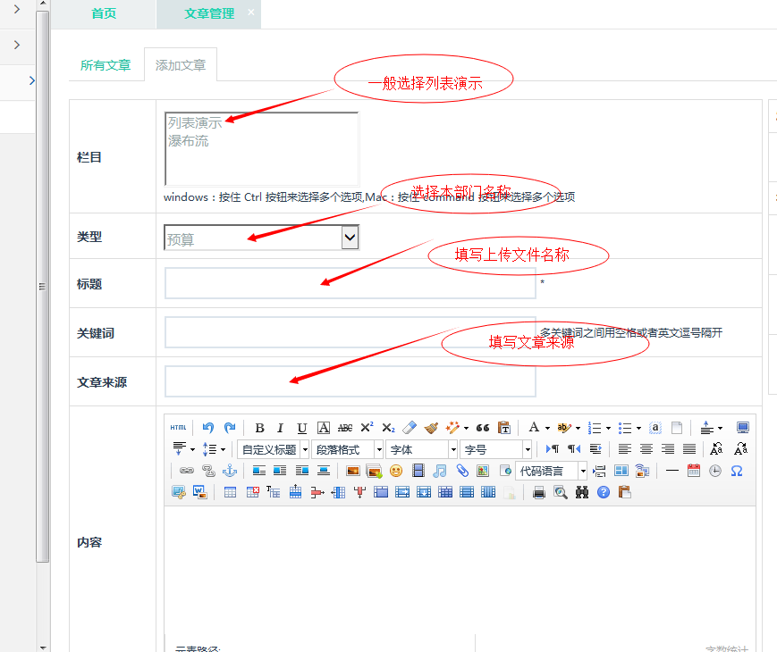
- 内容:把上传的文件内容复制粘贴到内容框里。

注：如果上传的文件要附带“附件”。点击内容工具栏的“附件选项” 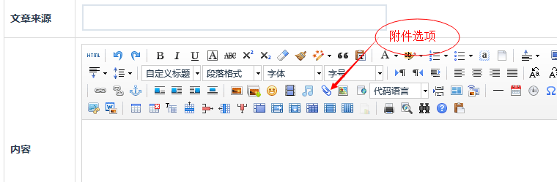
把要上传的附件文件复制粘贴到弹出的对话框里边，点击右上角的“上传”，等到文件上传完毕，点击确定按钮。

第六步：
点击“提交”。 上传完毕，重新登录网站，检查是否上传成功。

网站删除文件操作

在”文章管理“页面中选择“所有文章” （如下图例）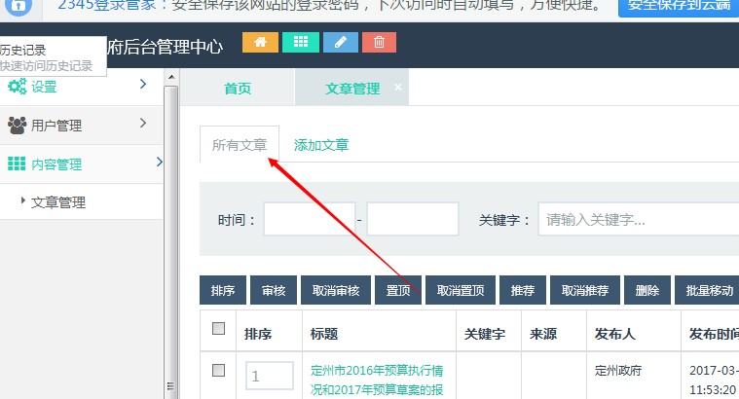
在标题栏里找到你要删除的文件名称（名称仔细核对），在名称的左侧的“口”内打上对勾，点击删除，即可。（如下图例）